Les 5 questions de Lasswell :
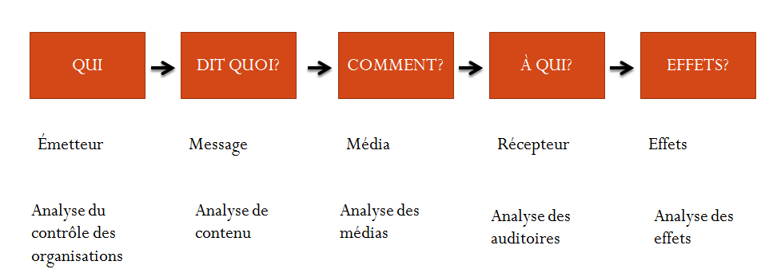

Disposer d’une méthode éprouvée pour cerner une situation et son contexte
- Communiquer et questionner efficacement
- Apporter des réponses concrètes et précises
- Gagner en efficacité
- Utiliser l’outil dans n’importe quel contexte
